中国标准化研究院围墙等维修项目
设计方案和施工方法
一．设计依据
1.《民用建筑设计统一标准》 GB 50352-2019；
2.《建筑设计防火规范》 GB 50016-2014（2018年版）；
3.《建筑内部装修设计防火规范》 GB 50222-2017；
4.《无障碍设计规范》 GB 50763-2012；
5.《办公建筑设计标准》 JGJ/T 67-2019；
6.《中华人民共和国环境保护法》；
7.《建筑工程质量管理条例》；
8.《建筑工程施工质量验收统一标准》（GB50300-2001）；
9.《建筑装饰装修工程质量验收规范》（GB50210-2001）等；
10. 现场实际勘察测量。
二、工程概况
1. 工程名称：中国标准化研究院围墙等维修项目。
2．工程概况：知春路4号院西侧大门和围墙翻新、更换设计。
3. 详见现场照片：
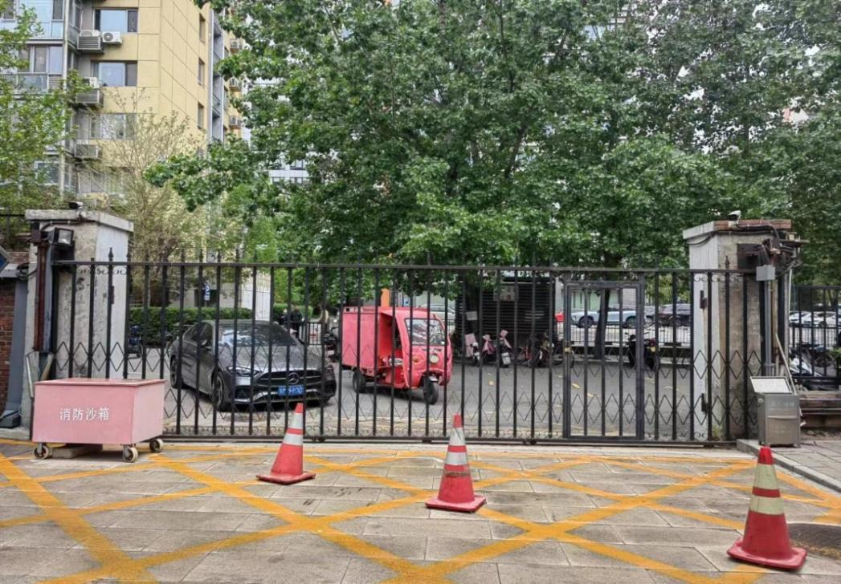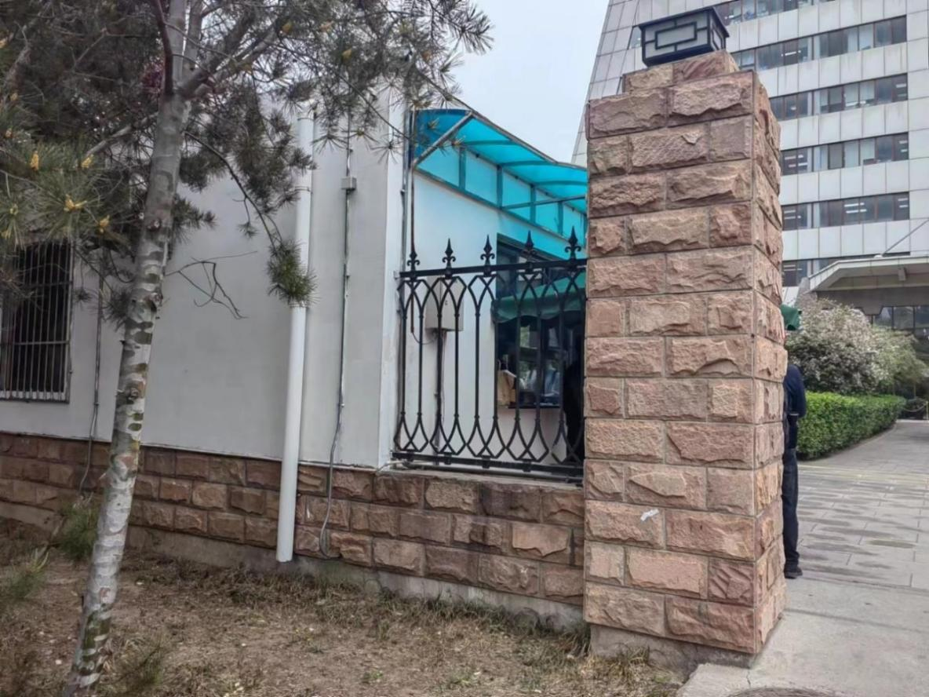
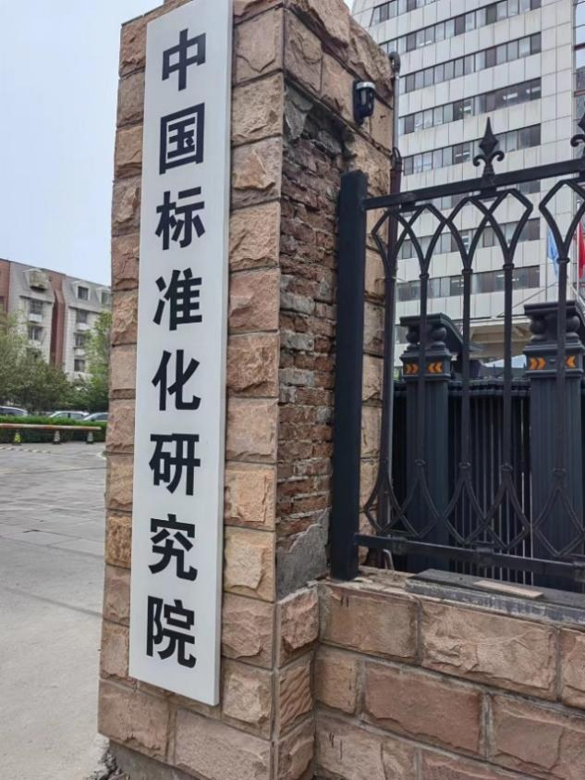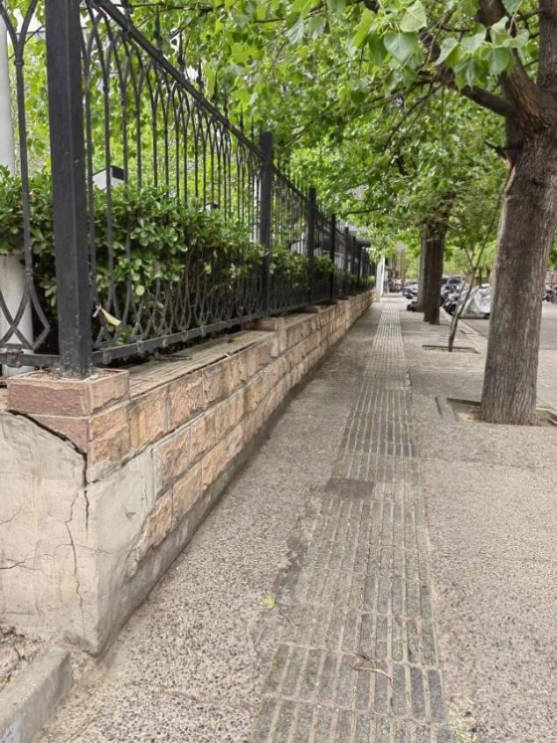
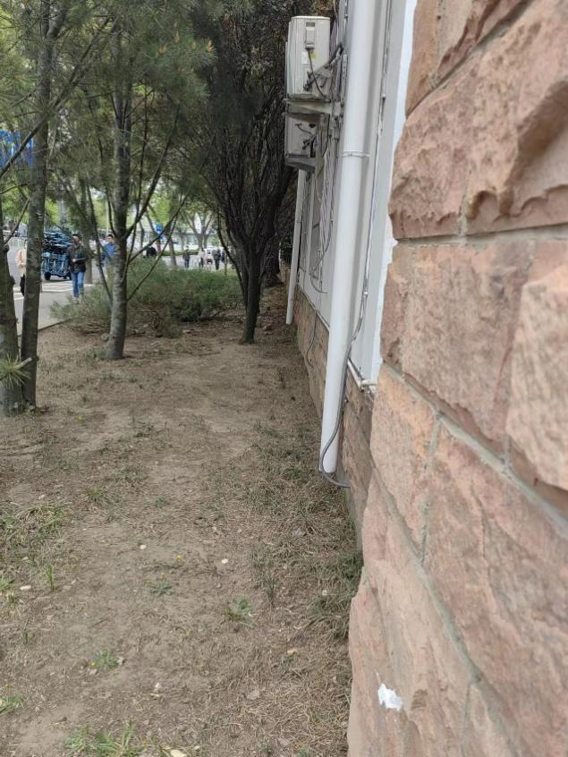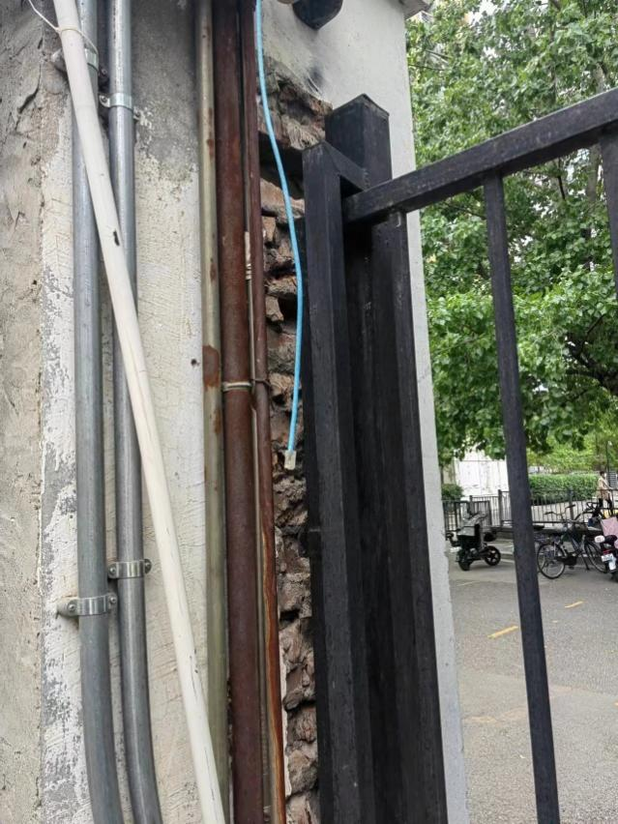
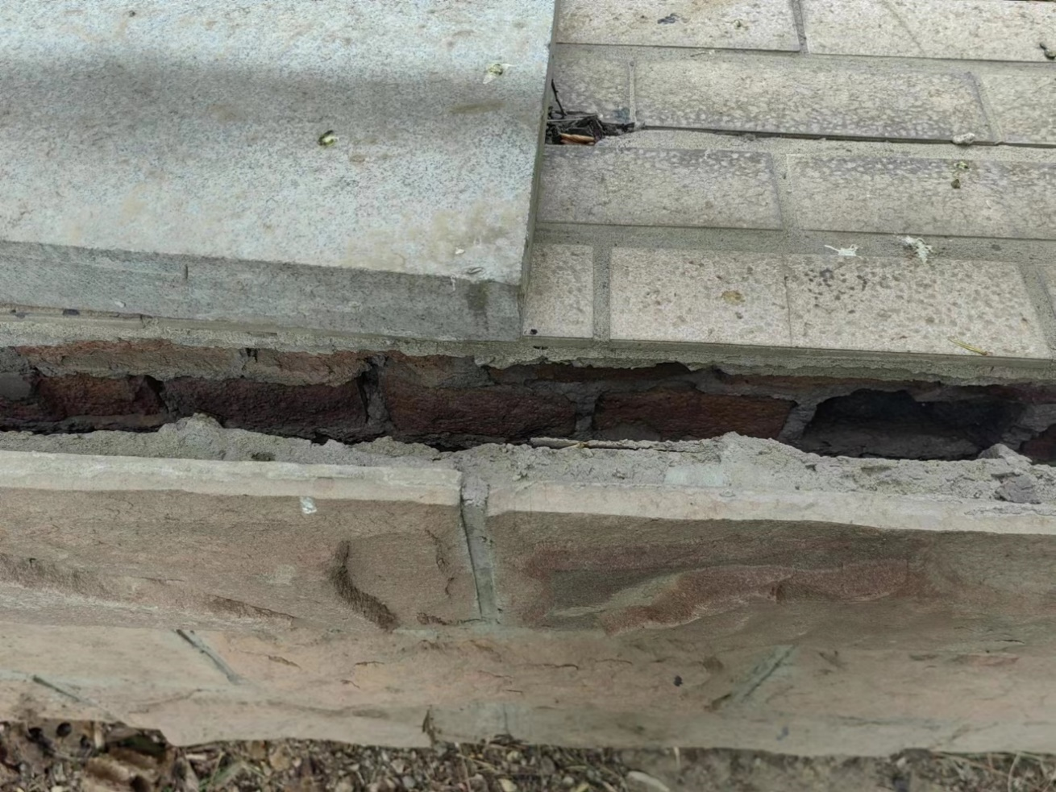

三．项目改造范围
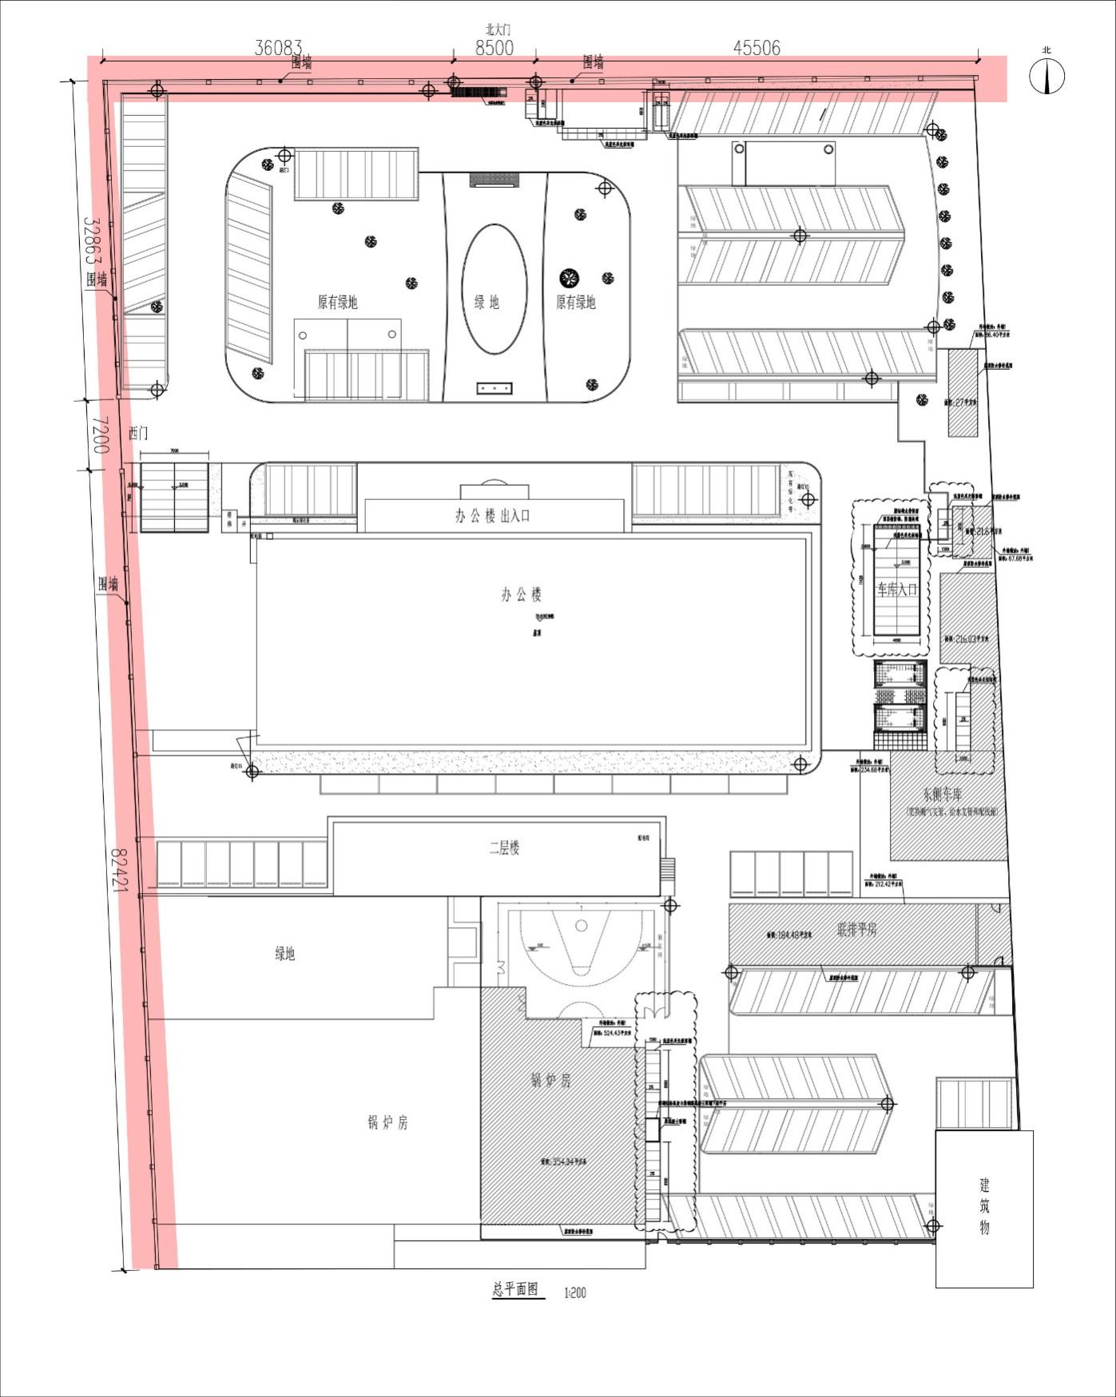

四、西侧大门门轴和大门选型
1.大门门轴承重需经过计算，必须能够承受大门的整体荷载；大门门轴必须需与原结构构件连接牢固。
2.原有推拉门拆除轨道，地面恢复与现有地面一致。

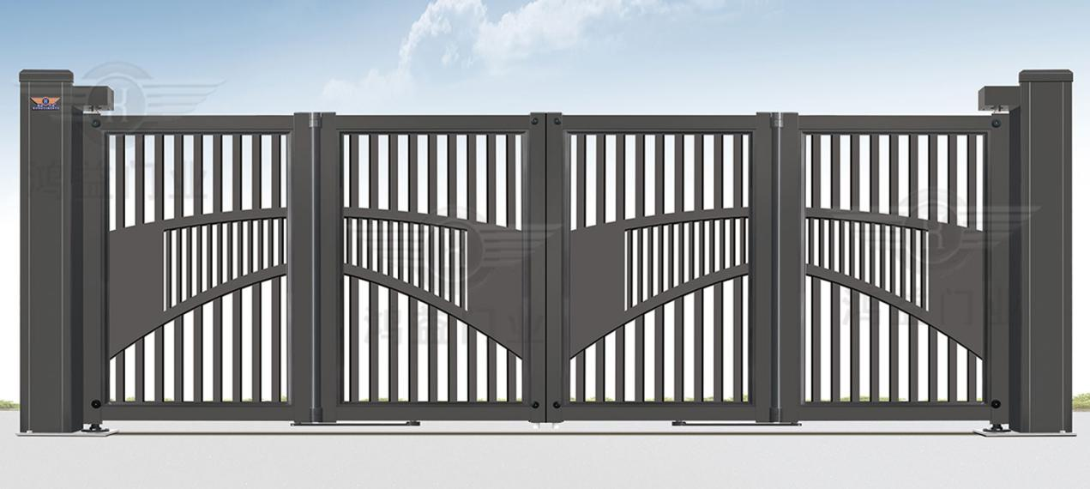
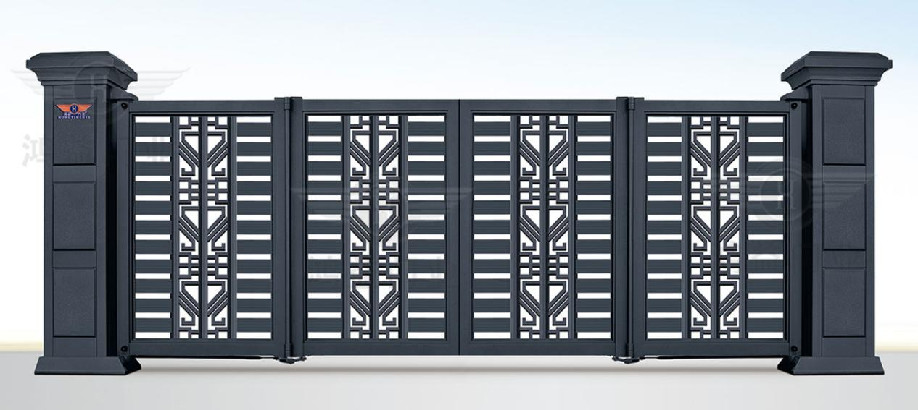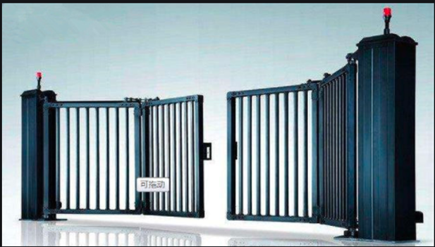

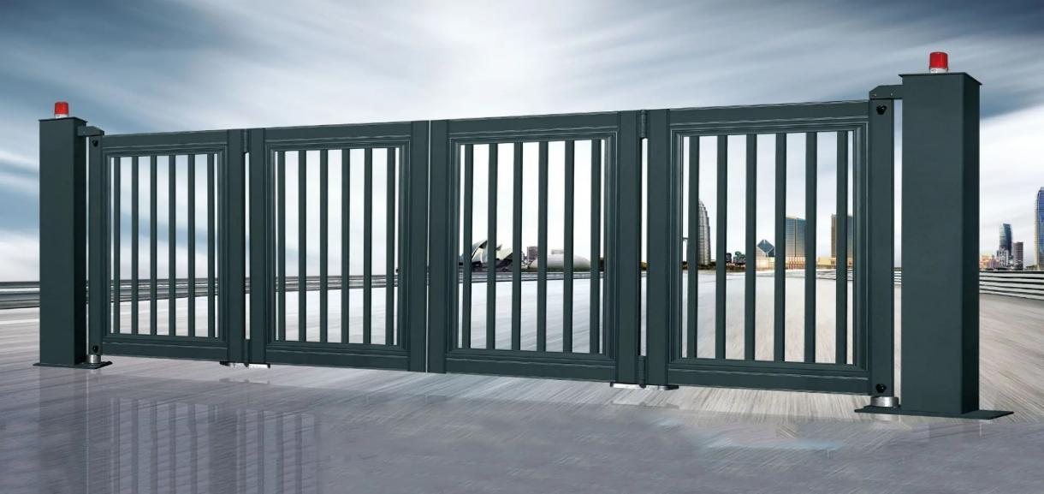

五．围墙、门垛构造做法
1.围墙翻新面积约80平方米，门垛翻新面积约25平方米。
2.人工与机械相结合的拆除方法：人工与机械配合，人工或机械工具将围墙面层石材按顺序拆除，拆除到砖墙基层。在施工过程中围墙现有线缆、报警设备等务必做好保护，以免在施工中破坏。
3.墙面贴天然蘑菇石（颜色与现场一致）
1) 1：1水泥砂浆勾缝；
2) 贴10~16厚薄型石材，石材背面涂5厚胶粘剂；
3) 6厚1：2.5水泥砂浆结合层，内掺水重5%的建筑胶，表面扫毛或划出纹道；
4) 刷聚合物水泥浆一道；
5) 10厚1：3水泥砂浆打底扫毛或划出纹道；
6) 砖墙基层处理干净（淋水湿透）。

4.蘑菇石选样

